Tête pop art

Pas à pas

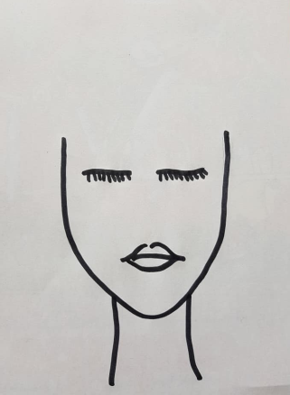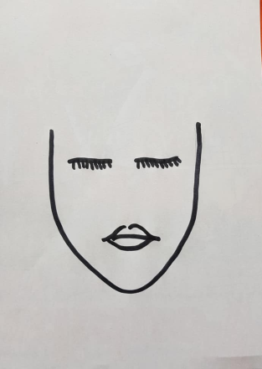

1. Au centre de la feuille, au crayon à papier, dessine un visage. Puis repasse sur tes traits au feutre noir.

Termine en dessinant le cou.

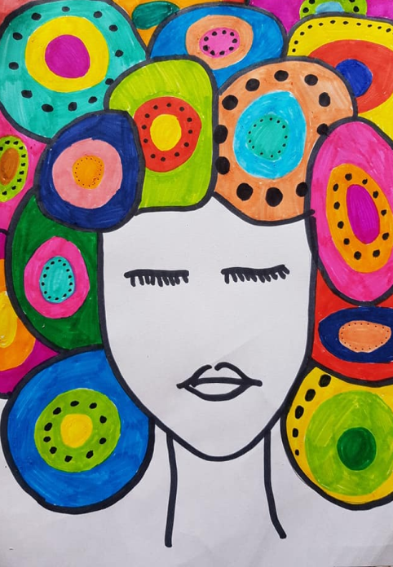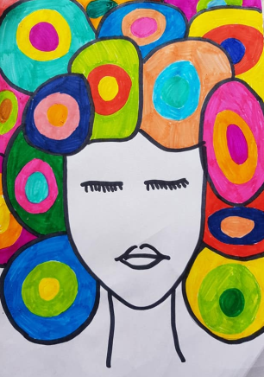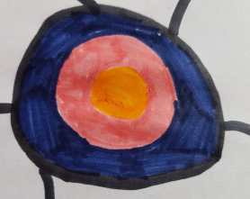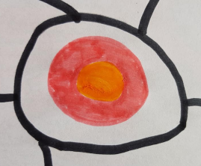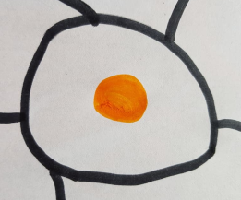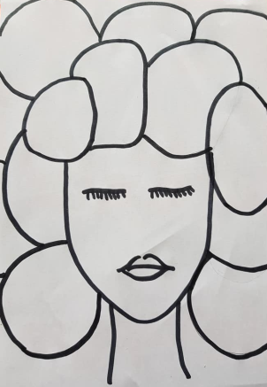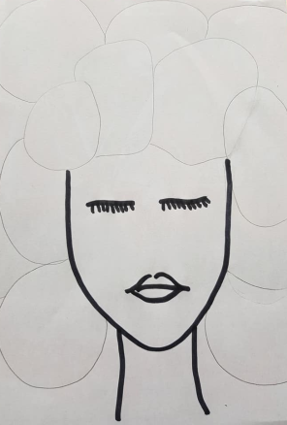

2. Décore certains cercles à l’aide de points noirs, réalisés au feutre. Tu peux faire des petits points ou des gros points, sur le cercle intérieur ou sur le cercle extérieur. Ne décore qu’un cercle de couleur par rond noir.

Réalise des trois cercles de couleurs pour colorier chacun des ronds noirs. Change ton trio de couleur pour chaque rond

3. Choisis trois couleurs de feutre pour colorier chacun des ronds.

2. Au crayon à papier, trace de gros ronds tout autour du visage.

Puis repasse sur tes traits au feutre noir.